

**Escola Técnica Estadual de Portão**

*Nomes: Luiz Vinicius, Enzo* ***/*** *Turma:171*

*Matéria: História / Professora: Claudia Aline Spengler de Lima*

***Trabalho de pesquisa sobre as pirâmides do Egito Antigo***

***Antes de tudo, devemos entender o que são as pirâmides:***

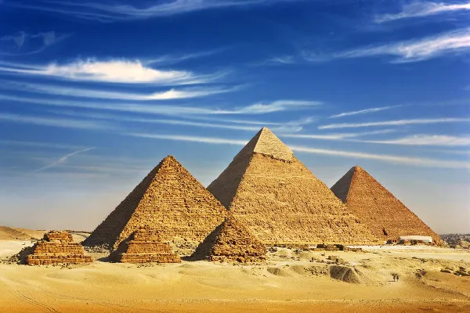

Fonte: Brasil Escola UOL (https://brasilescola.uol.com.br/matematica/piramides.htm)

As pirâmides do Egito eram tumbas gigantes feitas para os faraós, construídas há mais de 4 mil anos. Além de guardarem os corpos dos reis, tinham um significado espiritual: acreditava-se que ajudavam o faraó a alcançar a vida após a morte e se unir aos deuses, especialmente ao deus sol, Rá. Sua forma simboliza um raio de sol apontando para o céu, e até hoje elas impressionam pelo tamanho e mistério.

A arquitetura do Egito Antigo é uma das mais importantes e influentes da história. Entre 4.000 a.C. e 30 a.C., os egípcios criaram grandes monumentos e estruturas, como pirâmides e templos, ao longo do Nilo. Suas construções eram profundamente religiosas, refletindo sua fé. Com a unificação das comunidades ao redor do rio Nilo em um único império, por volta de 3.200 a.C., começaram a ser erguidas as pirâmides de pedra, que se tornaram um dos maiores símbolos dessa civilização.

Ao longo dos anos, especialistas têm tentado [desvendar os mitos](https://www.nationalgeographicbrasil.com/historia/2022/03/curiosidades-do-egito-mitos-deuses-e-os-segredos-das-piramides) de como essas imponentes construções foram erguidas. Embora as respostas para essa pergunta ainda não sejam satisfatórias, uma recente pesquisa trouxe algumas luzes sobre o assunto.

([*https://pt.wikipedia.org/wiki/Pir%C3%A2mides_eg%C3%ADpcias*](https://pt.wikipedia.org/wiki/Pir%C3%A2mides_eg%C3%ADpcias))

( [*https://www.todamateria.com.br/as-piramides-do-egito/*](https://www.todamateria.com.br/as-piramides-do-egito/) *)*

(<https://pt.wikipedia.org/wiki/Arquitetura_do_Antigo_Egito> *)*

*(*[*https://www.nationalgeographicbrasil.com/ciencia/2023/06/como-as-piramides-do-egito-foram-construidas*](https://www.nationalgeographicbrasil.com/ciencia/2023/06/como-as-piramides-do-egito-foram-construidas) *)*

*Dentre todas as possíveis formas de como essas pirâmides foram construídas, levado em conta serem criados há milhares de anos atrás, há muitas teorias que estão sendo repercutidas:*

## ***\*O rio Nilo foi fundamental na construção das pirâmides\****

*A teoria mais aceita hoje em dia é que os egípcios usaram rampas inclinadas para levar os blocos de pedra até o alto das pirâmides, usando trenós, rolos e alavancas. Mas uma pesquisa mais recente trouxe uma nova ideia bem interessante: os construtores podem ter aproveitado um antigo braço do rio Nilo, chamado braço de Khufu, que hoje não existe mais.*

*Esse rio passava perto do local onde estão as pirâmides e teria sido fundamental para o transporte dos materiais. Os egípcios teriam criado um sistema de canais e bacias que funcionava como um porto, permitindo que barcos de fundo raso levassem pedras até bem perto do canteiro de obras. Durante o período de enchentes do Nilo, entre agosto e outubro, o nível da água subia e ajudava ainda mais no transporte — quase como um elevador natural de água.*

*Essa estrutura portuária pode ter facilitado muito o trabalho, mostrando o quanto os egípcios foram engenhosos ao aproveitar a natureza a seu favor na construção das pirâmides.*

*Pesquisadores da Universidade Macquarie, na Austrália, usaram imagens de satélite e dados do terreno para investigar essa hipótese. Eles descobriram sinais de um antigo canal que se estendia por cerca de 64 km, indo de Gizé até Lisht. Amostras do solo revelaram um leito de areia enterrado, que teria de 200 a 700 metros de largura e até 8 metros de profundidade.*

*O mais curioso é que muitas calçadas ao redor das pirâmides parecem terminar exatamente onde esse braço do rio passava, indicando que ele pode ter sido usado como rota de transporte para os materiais de construção.*

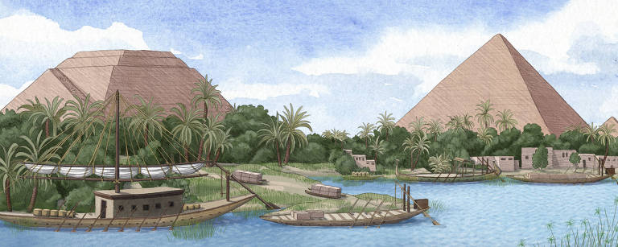

Fonte: Folha UOL (https://www1.folha.uol.com.br/ciencia/2022/09/um-braco-perdido-do-nilo-ajudou-na-construcao-das-piramides-do-egito.shtml)

[*https://www.nationalgeographicbrasil.com/ciencia/2023/06/como-as-piramides-do-egito-foram-construidas*](https://www.nationalgeographicbrasil.com/ciencia/2023/06/como-as-piramides-do-egito-foram-construidas)*,* [*https://zap.aeiou.pt/afluente-do-rio-nilo-estava-escondido-nas-piramides-do-egito-602300*](https://zap.aeiou.pt/afluente-do-rio-nilo-estava-escondido-nas-piramides-do-egito-602300) *,* [*https://www.fatosdesconhecidos.com.br/7-melhores-teorias-sobre-como-as-piramides-foram-construidas/*](https://www.fatosdesconhecidos.com.br/7-melhores-teorias-sobre-como-as-piramides-foram-construidas/)

*\*****Rampa espiral e de diferentes tipos\****

*A teoria da rampa espiral, proposta pelo arqueólogo Mark Lehner, sugere que os egípcios construíram uma rampa em espiral ao redor da pirâmide enquanto ela era erguida. Dessa forma, os blocos de pedra poderiam ser levados até o topo de maneira contínua, à medida que a pirâmide crescia, sem a necessidade de uma rampa reta longa e que ocuparia muito espaço ao redor da construção.*

*A ideia é interessante porque aproveita a forma da pirâmide e facilita o processo de construção. No entanto, um dos principais problemas dessa teoria é que manobrar blocos tão pesados nas curvas da rampa seria extremamente difícil. Isso tornaria o transporte das pedras mais demorado e complicado. Além disso, não foram encontradas evidências claras dessa rampa em espiral ao redor das pirâmides.*

*Apesar dessas dificuldades, a teoria continua sendo uma das mais discutidas, pois oferece uma solução prática e criativa para o transporte dos materiais na construção das pirâmides.*

*A construção das pirâmides exigia milhares de homens, principalmente camponeses que eram recrutados para o trabalho, em troca de comida e abrigo. Eles usavam trenós de madeira para transportar as enormes pedras, puxando-os por cordas sobre a areia umedecida, o que facilitava o deslizamento.*

*Além disso, acredita-se que rampas e alavancas eram fundamentais para levar as pedras até o topo da pirâmide. Algumas teorias defendem rampas externas e retas, outras falam de rampas espirais ou até rampas internas. As alavancas ajudavam a levantar as pedras e colocá-las com precisão nos níveis superiores.*

*Apesar do esforço físico, a construção das pirâmides exigia mais organização e precisão. Os trabalhadores não só transportavam as pedras, mas também precisavam cortá-las e moldá-las com exatidão para que se encaixassem perfeitamente, refletindo um alto nível de engenharia e planejamento.*

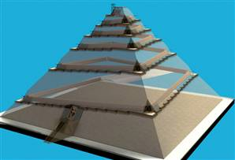

Fonte: O Fascínio do Egito Antigo (https://www.fascinioegito.sh06.com/rampa%20interna.htm)

[*https://querobolsa.com.br/enem/historia-geral/as-piramides-do-egito*](https://querobolsa.com.br/enem/historia-geral/as-piramides-do-egito) *,* [*https://www.fatosdesconhecidos.com.br/7-melhores-teorias-sobre-como-as-piramides-foram-construidas/#:~:text=A%20rampa%20faria%20mais%20sentido*](https://www.fatosdesconhecidos.com.br/7-melhores-teorias-sobre-como-as-piramides-foram-construidas/#:~:text=A%20rampa%20faria%20mais%20sentido)

*\*Teoria dos trenós molhados\**

*Uma das teorias mais aceitas pela comunidade científica sobre a construção das pirâmides do Egito, especialmente a Grande Pirâmide de Gizé, é a chamada teoria dos trenós molhados. Essa hipótese propõe que os egípcios antigos utilizavam trenós de madeira para transportar os enormes blocos de pedra sobre a areia do deserto. Para tornar esse processo mais eficiente, acredita-se que eles molhavam a areia à frente do caminho percorrido pelos trenós.*

*Essa técnica teria como principal objetivo reduzir o atrito entre o trenó e a superfície arenosa. Quando a areia seca é comprimida, ela tende a formar pequenos montes à frente do objeto em movimento, o que dificulta o transporte. No entanto, ao umedecer a areia, a água atua como um elemento de coesão entre os grãos, tornando a superfície mais firme e evitando o acúmulo de areia diante do trenó. Com isso, o deslocamento dos blocos se tornava mais suave e exigia menos esforço físico por parte dos trabalhadores.*

*Experimentos realizados por físicos da Universidade de Amsterdam demonstraram que, ao adicionar a quantidade certa de água à areia, a força necessária para arrastar um trenó pode ser reduzida em até 50%. Esse resultado foi confirmado em testes laboratoriais que simularam as condições do terreno egípcio e a estrutura dos trenós utilizados na Antiguidade.*

*Além dos dados científicos, há também indícios históricos que reforçam a validade da teoria. Um exemplo é uma pintura encontrada na tumba de Djehutihotep, que mostra dezenas de homens puxando uma estátua sobre um trenó, enquanto outro indivíduo derrama água no chão, possivelmente para facilitar o deslocamento.*

*Assim, a teoria dos trenós molhados se destaca por ser simples, eficaz e apoiada tanto por evidências históricas quanto por testes científicos. É, hoje, uma das explicações mais aceitas para o transporte dos blocos usados nas pirâmides.*

*As pirâmides continuam despertando fascínio e mistério, e a ciência moderna tem ajudado a desvendar como essas obras impressionantes foram possíveis. Através das teorias estudadas, percebemos o alto grau de engenharia e organização da civilização egípcia.”*

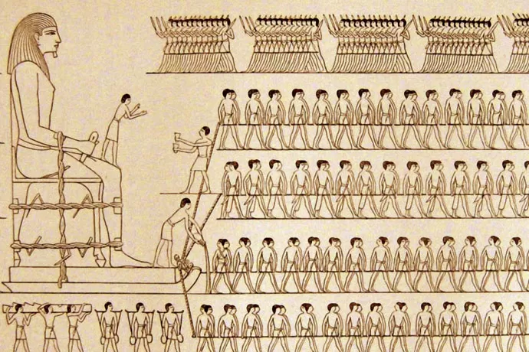

Fonte: Revista Galileu (https://revistagalileu.globo.com/Revista/noticia/2014/06/treno-do-passado.html)

[*https://www.historiaeimagem.com.br/cientistas-descobrem-como-os-egipcios-moveram-pedras-gigantes-para-formar-as-piramides/*](https://www.historiaeimagem.com.br/cientistas-descobrem-como-os-egipcios-moveram-pedras-gigantes-para-formar-as-piramides/) *,*

[*https://www.bbc.com/portuguese/noticias/2014/05/140502_piramides_areia_lk*](https://www.bbc.com/portuguese/noticias/2014/05/140502_piramides_areia_lk) *,* [*https://revistagalileu.globo.com/Revista/noticia/2014/06/treno-do-passado.html*](https://revistagalileu.globo.com/Revista/noticia/2014/06/treno-do-passado.html)